电感器交流电阻各种计算方法的比较
Comparison of Various Methods for Calculating the AC Resistance of Inductors
1 引言
功率变换器的总效率主要取决于功率变换电路的功率电感器的效率，因而在设计高效率功率变换器时，控制电感器的功耗是相当重要的。与功率电感器设计相关的主要问题之一是绕组交流电阻的计算。本文的目的在于：1）比较几位作者提出的电感器绕组交流电阻的计算公式，2）对理论计算值与实验结果进行比较，3）确定的最精确计算公式。已经证明电感器品质因数Q的计算误差对其交流电阻的计算误差非常敏感。因此要精确计算Q必须精确计算。
的计算公式和电感器模型可用于高频低绕组损耗电感器的设计。
2 绕组交流电阻的各种计算方法
2.1 Dowell 方法
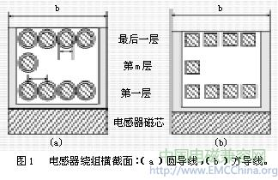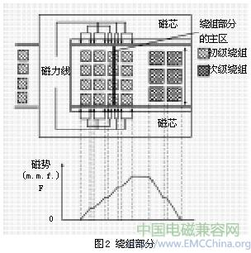
Dowell通过计算绕组空间的一维场解得到绕组交流电阻的表达式。图1两种绕组的横截面：一种为圆导线，另一种为方形导线。下面公式中所用的绝大部分符号已在图中给出。
1）“绕组部分”的磁场分布如图2。沿绕组高度方向表示，从零场位置起至第一个正或负磁场强度峰值。
2）变压器绕组空间的磁场与磁芯柱平行。
3）导体层近似为连续导体片（箔），并充满整个磁芯窗口。圆导体绕组的推导如下：首先将其看作一个等效方形截面导体，然后求出具有与圆导线和方导线具有相同直流电阻的等效箔导体。为此，引入一个孔隙因数
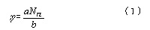
式中， =h为方形导体宽度，b为电感器线
圈骨架宽度，为绕组中一层的匝数。
4）在计算横穿绕组层的径向磁场分布时忽略导体的曲率。
5）忽略线圈的电容效应。
6）忽略任一导体层在层外产生的磁场强度可忽略。
7）Dowell给出的实心方形横载面导体电感的绕组交流电阻为 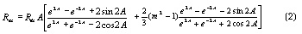
式中，为绕组直流电阻；
rL=单位长度绕组的电阻（对直径d的实心圆导体铜导线；
ρ=1/σ=17.24106Ωmm=20℃下电阻率，σ=1/ρ为电导率；
lT=一绕组的平均匝长；
N=绕组匝数；
m=一绕组部分的层数；
A=h/δ（方形横截面导体），对圆横截面导体
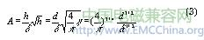
式中，h=方形横截面铜导体边长；
d=圆铜导体直径；
t=两相邻导体中心距；
η=d/t为实心圆导体的孔隙因数；
为趋肤效应穿透深度；
为真空磁导率；
μr=相对磁导率（对铜导体μr=1）。
η值较低（η≤0.7）时，不能很好满足磁通平行于绕组层的假设，因而(2)式应用于实心圆导线，仅在孔隙因数较高(0.7≤η≤1)时，的计算才能获得较好的精度。(2)式的主要局限是它不适用于计算束状和多股绞线的。Dowell的公式仅适用于两个绕组，在绕组中心严格成立。在解决图2所示的磁势ξ=0的点与磁势ξ达到最大值后又重归零的点之间的的绕组部分（2）式才严格成立。因而此方法不适合于三或多绕组变压器的分析。
2.2 Pery，Bennet和Larson方法
Dowell方法只可解绕组部分的磁场方程，Pary，Bennet和Larson则提出了求无限长的柱形电流体的单层电流分布、磁场通解的分析方法。因此，尽管他们仅对多层螺线管线圈（空心电感）感兴趣，但他们的方法也适用于多绕组变压器。线圈绕组第m层的交流电阻为
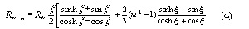
式中 为导体箔以趋肤深度δ作为基准的归一化厚度。用（4）式很容易推导多层电感的。
他们提出了一个在柱坐标系中用贝塞尔函数推导的方法。此法已考虑绕在线圈骨架上导线的曲率。然而，的推导相当繁琐，适用于无限长导体箔。因而用于圆导体绕组需做近似处理，从而导致的 计算不准确。
2.3 Ferreira-1方法
Ferreira对2.2给出的计算公式进行了重新整理，以推广至方横截面导体。为此，考虑了单层趋肤深度为δ ，在柱坐标系中推导了第m层绕组的交流电阻。最后的结果为
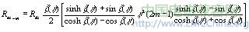
其中。孔隙因数的平方与（5）式第二项的乘积表示导体有效载流横截面积与导体总横截面积之比，同时表明邻近效应对交流电阻的随频率变化有很大影响。（5）式的主要局限是，此式是针对箔导体和方形截面导体推导出来的，用于圆导体时，只是近似成立。
2.4 Ferreira-2 方法
Ferreira通过求解场方程在柱坐标系中推导出了第m层绕组的交流电阻
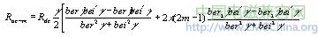
此式用于圆导体时应当比（4）、（5）式更精确。然而它没有考虑的影响。这里η是载流导体横截面积与导体总横截面积之比。（6）式也说明了邻近效应对交流电阻随频率的变化有很大影响。因此用（6）式计算并不精确。
2.5 Reatti和Kazimierczuk 方法
上述方法采用的是一种多维解法，这些方法均假设在导体横截面内磁场均匀分布。Reatti和Kazimierczuk取消了这一假设，推导出的绕组交流电阻精确计算公式为
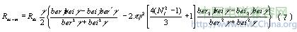
3 理论计算与实验结果的比较
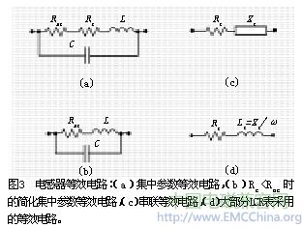
为了对（2）、（4）~（7）式的理论计算与实验结果进行比较，采用图3的电感器等效电路。图3（a）中，L为标称电感，Rc为磁芯电阻，C为电感器的固有电容。电阻和Rc均随频率升高。如果磁芯电阻Rc远小于绕组交流电阻，则电感器模型可简化成图3（b）。大部分LCR表测量的是图3（c）所示的两端器件的等效串联电抗Xs及等效串联电阻。图3（c）中等效电路的阻抗为
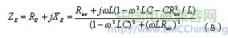
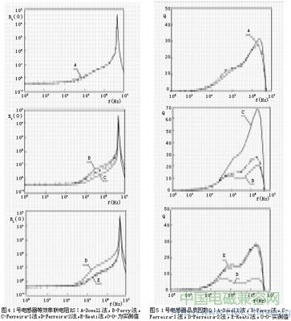
当频率f远低于第一自谐频率fr时，等效串联电抗XS为感性并可表示为Xs=ωLs。因此，等效串联电感为Ls=Xs/ω，如图3（d）所示。某一频率下的品质因子定义为
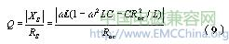
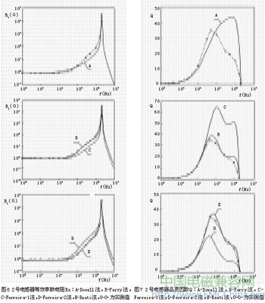
为了将绕组电阻从磁芯电阻Rc中分离出来，实验中选用了一个空心（无磁芯）电感器和一个铁粉芯电感器。对空心电感器，磁芯电阻Rc为零；对铁粉芯电感器，磁芯电阻Rc远小于绕组电阻。两种电感器用HP4192A LF阻抗分析仪测试。阻抗分析仪配备了一个HP16047A型测试架来减小残余参数和接触电阻，从而达到较高精度。
3.1 1号电感器
1号电感器为两层绕组空心电感器，N=146（Nl=73），AWG#25线，铜线直径d=0.45mm，绕组节距t=0.65mm，绕在塑料环形线圈骨架上，有效面积Ae=32mm2，有效磁路长度le=50mm，有效体积Ve=1600mm3，平均匝长lT=26.8mm。这时磁芯电阻Rc=0，低频下测得电感L=25μH。低频条件下，电感L与串联电感Ls相等。测得第一谐振频率fr=4.935MHz。
3.2 2号电感器
2号电感器为三层绕组电感器，N=114（Nl=38），AWG#28线，d=0.32mm，t=0.393mm，绕于Micrometal E-25铁粉芯上。无气隙磁芯的相对磁导率μr=75。中心段有9mm的气隙，有效相对磁导率降至μe=6。铁粉芯电感器，磁芯电阻远小于绕组电阻。测得低频电感L=166μH，第一自谐频率fr=2.039MHz。
3.3 测量结果与计算结果比较
1号电感器等效串联阻抗Rs的计算值与测量值示于图4。由（2）式得出的算得的Rs与测量值符合很好。然而由（4）~（6）式得出算得的Rs只在低频（f＜10~20kHz）与实验结果相符。由（7）式算出的Rs一直到电感器第一自谐频率都与实测结果符合很好。
电感器品质因数Q的测量和计算结果示于图5。利用（2）式求得的结果，在5kHz以下及从200至800kHz理论值与实验值符合很好。曲线B、C、D显示Q的计算值与实验值相差很大。曲线E与实测值符合很好，在f≈70kHz出现最大误差15%。2号电感器等效串联电阻Rs示于图6。曲线A仅在低频，如f≤2kHz与实测值很好符合。另一方面，曲线B直到其第一谐振频率与实测结果很好符合。对曲线C和D在f≥10kHz与实测值有较大误差，而曲线E在整个测试频率范围内都与实测值很好符合。
图7显示了2号电感器品质因数Q的计算值与实测值。曲线A、C、D表明，由（4）、（5）、（6）式得到的，求出的品质因数与实测值有较大误差。曲线B和E与实测结果符合很好。
图4和图6中的Rs曲线表明由（2）式算得的，对两绕组电感器可以求得精确的等效串联电阻，但对多于两绕组的电感器，精度较低。与此类似，由（4）式求得的Rs仅在一定情况下（例如2号电感器）与实测结果相符。由（5）、（6）式得出的，对1号电感器仅在低频（≤10kHz），对2号电感器仅在f≤20kHz能得到Rs的精确结果。附录中已证明，如果由求得的Rs有较大误差，Q的误差将高达100%。这就说明了为什么Q的测量值与计算值有较大差异，如图5中的曲线B、C、D，图7中的曲线A、C、D。
图4和图6中的曲线E证明了由（7）式求出的可得到精确的等效串联电阻Rs计算值，而与电感器绕组层数、电感器形状等无关。图5、图7中的Q曲线也证明电感器电阻有很好的计算精度。正如附录中所证明的，只有Rs的计算精度高，所算得的Q才与实测值很好吻合。
4 结论
对电感器绕组高频电阻的几种计算方法进行了比较，同时也将这些算法得出的与实测结果进行了比较。测试所用的电感器仔细装配以便与绕组电阻相比可忽略磁芯电阻。
比较结果表明，计算电感器绕组交流电阻的大多数方法只在一定频段可得到精确结果。此外，大部分方法仅对一定的绕组结构能得到精确结果。由于电感器等效串联电阻较大计算误差将导致Q的计算误差较大，因此大部分比较的方法不能正确描述品质因数的频率特性。只有公式（7）从直流直至电感器第一谐振频率，无论绕组结构如何可得到精确的交流电阻计算值。同时，计算电感器等效串联误差小也使在很宽的频率范围内求得精确的品质因子计算值。（7）式结合本文提出的简单电感器模型可用于设计具有较低高频电阻的电感器绕组。
附录：
电感器电阻和品质因子的计算误差
计算的百分误差为
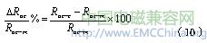
式中-c和-m为电阻的计算值和测量值。品质因子Q计算的百分误差为
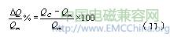
式中Qc为计算值，Qm为测量值。由（9）式可计算品质因数如下
（上接P79）
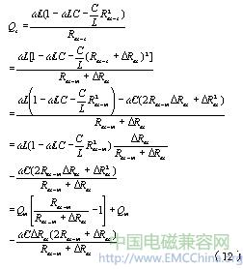
因此有
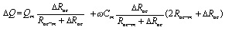
从（13）式，品质因数Q的百分误差可以表示为
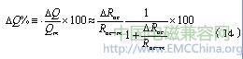
可近似为
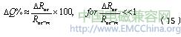
和
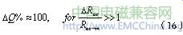
作为一个例子，可用（2）式计算，对1号电感器可得到Rac的精确计算结果，因而也可得到与实测值符合的品质因数计算值。然而，对2号电感器，Rac计算误差较大使品质因数计算精度较低。

